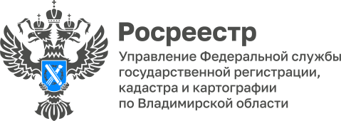

ПРЕСС-РЕЛИЗ

Управление Росреестра по Владимирской области информирует
о консультировании граждан в МФЦ

В октябре и ноябре текущего года на площадках областного и районных офисов многофункциональных центров предоставления государственных и муниципальных услуг специалисты Управления провели консультирование заявителей по вопросам предоставления государственных услуг Росреестра.
В ходе консультирования граждане также получили профессиональную помощь по вопросам, касающимся государственного кадастрового учета и государственной регистрации прав на объекты «бытовой» недвижимости, а также осуществления учетно-регистрационных действий в рамках проекта «Дачная амнистия 2.0».
Кроме того, обратившимся гражданам были даны ответы на вопросы, связанные с распределением долей в праве общей долевой собственности, оформлением прав на гаражи, жилые дома и земельные участки, информация по процедуре межевания и решения земельных споров с соседями.
Напоминаем, что консультации специалистов Управления по вопросам предоставления государственных услуг Росреестра проводятся в офисах МФЦ Владимирской области на постоянной основе по четным числам в среду каждого месяца.

Материал подготовлен Управлением Росреестра
по Владимирской области

Контакты для СМИ
Управление Росреестра по Владимирской области
г. Владимир, ул. Офицерская, д. 33-а
Отдел организации, мониторинга и контроля
(4922) 45-08-29
(4922) 45-08-26

